НАЦІОНАЛЬНИЙ СТАНДАРТ УКРАЇНИ

Будинки і споруди

МЕТОД ВИЗНАЧЕННЯ ПОВІТРОПРОНИКНОСТІ ОГОРОДЖУВАЛЬНИХ КОНСТРУКЦІЙ
В НАТУРНИХ УМОВАХ

ДСТУ Б В.2.2-19:2007

Київ
Міністерство регіонального розвитку та будівництва України
2008

ПЕРЕДМОВА

РОЗРОБЛЕНО:
Державний науково-дослідний інститут будівельних конструкцій НДІБК)

РОЗРОБНИКИ: Г. Фаренюк, канд. техн. наук (керівник розробки), Ю. Слюсаренко, канд. техн. наук; C. Кияниця, канд. техн. наук; Є. Колесник, П. Ліпінський, Д. Левченко, Є. Фаренюк

ЗА УЧАСТЮ: Ю. Матросова, канд. техн. наук, Науково-дослідний інститут будівельної
фізики (Росія); М. Тимофєєва, канд. техн. наук (Донбаська національна академія
будівництва і архітектури); А. Яригіна, канд. біол. наук (Інститут гігієни та медичної
екології ім. О. М. Марзеєва АМНУ)

ПОГОДЖЕНО:
Міністерство охорони здоров'я України
(Висновок державної санітарно-епідеміологічної експертизи № 05.03.02-07/49605
від 03.10.2007 р.)

ВНЕСЕНО ТА ПІДГОТОВЛЕНО ДО ЗАТВЕРДЖЕННЯ:
Управління архітектурно-конструктивних та інженерних систем будинків і споруд
(О. Авдієнко, А. Нечепорчук, канд. техн. наук), Управління технічного регулювання в будівництві (Д. Барзилович) Міністерства регіонального розвитку та будівництва України

ПРИЙНЯТО ТА НАДАНО ЧИННОСТІ:
наказ Міністерства регіонального розвитку та будівництва України від 21 січня 2008 р. № 23 з 2008-07-01

УВЕДЕНО ВПЕРШЕ

ВСТУП

Цей стандарт встановлює метод експериментального визначення показників повітропроникності огороджувальних конструкцій приміщень, групи приміщень (квартири) та окремих огороджувальних конструкцій будівель, що експлуатуються, а також будівель в цілому, проведення оцінки показників повітропроникності на відповідність нормативним вимогам контролю згідно з ДБН В.2.6-31.

Встановлений метод дозволяє визначати кратність повітрообміну приміщень будівель від інфільтрації у разі перепаду тиску ззовні та всередині, що дорівнює 50 Па, та її відповідність нормованому значенню.

Встановлений цим стандартом метод не поширюється на визначення кратності повітрообміну приміщень у природних умовах.

Встановлений цим стандартом метод дозволяє перевірити якість примикання елементів огороджувальних конструкцій під час приймання будівель і подальшої експлуатації та визначити заходи зі зниження їх повітропроникності.

Цей стандарт є одним із базових стандартів, які забезпечують визначення параметрів, що встановлені в енергетичному паспорті, при проведенні енергоаудиту будинків, що експлуатуються.
НАЦІОНАЛЬНИЙ СТАНДАРТ УКРАЇНИ

БУДИНКИ І СПОРУДИ
Метод визначення повітропроникності огороджувальних конструкцій
в натурних умовах

ЗДАНИЯ И СООРУЖЕНИЯ
Метод определения воздухопроницаемости ограждающих конструкций
в натурных условиях

BUILDINGS AND STRUCTURES
Method for determination of air permeability of building envelope in field conditions

Чинний від 2008-07-01

1 СФЕРА ЗАСТОСУВАННЯ

Цей стандарт встановлює метод експериментального визначення в натурних умовах повітропроникності огороджувальних конструкцій об'єкта: огороджувальних конструкцій, приміщення, групи приміщень (квартири) житлових будинків, приміщень громадських, адміністративних, побутових, сільськогосподарських будинків, допоміжних приміщень виробничих будинків, споруд і будiвель в цілому.
Стандарт не поширюється на приміщення та будівлі з відкритими за умовами технології прорізами в огорожах.

2 НОРМАТИВНІ ПОСИЛАННЯ

У даному стандарті є посилання на такі нормативні документи:
ДБН В.2.6-31:2006 Конструкції будинків та споруд. Теплова ізоляція будівель
ДСТУ 4179-2003 Рулетки вимірювальні металеві. Технічні умови
ГОСТ 8.207-76 ГСИ. Прямые измерения с многократными наблюдениями. Методы обработки результатов наблюдений. Основные положения (Прямі вимірювання з багатократними спостереженнями. Методи обробки результатів спостережень. Основні положення)
ГОСТ 8.361-79 ГСИ. Расход жидкости и газа. Методика выполнения измерений по скорости в одной точке сечения трубы (Витрата рідини та газу. Методика вимірювань по швидкості в одній точці перерізу труби)
ГОСТ 12.2.007.1-75 ССБТ. Машины электрические вращающиеся. Требования безопасности (ССБП. Машини електричні обертальні. Вимоги безпеки)
ГОСТ 112-78 Термометры метеорологические стеклянные. Технические условия (Термометри метеорологічні скляні. Технічні умови)
ГОСТ 6359-75 Барографы метеорологические анероидные. Технические условия (Барографи метеорологічні анероїдні. Технічні умови)
ГОСТ 6376-74 Анемометры ручные со счетным механизмом. Технические условия (Анемометри ручні з лічильним механізмом. Технічні умови)
ГОСТ 10921-90 Вентиляторы радиальные и осевые. Методы аэродинамических испытаний (Вентилятори радіальні та осьові. Методи аеродинамічних випробувань)
ГОСТ 11442-90 Вентиляторы осевые общего назначения. Общие технические условия (Вентилятори осьові загального призначення. Загальні технічні умови)
ГОСТ 13045-81 Ротаметры. Общие технические условия (Ротаметри. Загальні технічні умови)
ГОСТ 18140-84 Манометры дифференциальные ГСП. Общие технические условия (Манометри диференційні ГСП. Загальні технічні умови)
ГОСТ 27925-88 (МЭК 876-76) Характеристики рабочие и конструкция электрических вентиляторов и регуляторов скорости к ним (Характеристики робочі і конструкція електричних вентиляторів та регуляторів швидкості до них)

3 ТЕРМІНИ ТА ВИЗНАЧЕННЯ

Нижче надано основні терміни, вжиті в цьому стандарті, та визначення позначених ними понять.

3.1 фільтрація

Проникнення повітря через огороджувальні конструкції за рахунок перепаду тиску повітря середовища, що розділяє огороджувальна конструкція.

3.2 інфільтрація

Проникнення повітря через огороджувальні конструкції із зовнішнього середовища в примiщення за рахунок перепаду тиску повітря зовнішнього та внутрішнього середовищ, що формується вітровим та тепловим факторами.

3.3 повітропроникність

Властивість огороджувальної конструкції пропускати повітря.

3.4 об'ємна повітропроникність

Кількість повітря, що визначається чисельно в об'ємних одиницях витрат, яке проникає за одиницю часу через 1 м² огороджувальної конструкції, м³/(м²год).

3.5 масова повітропроникність

Кількість повітря, що визначається чисельно в масових одиницях витрат, яке проникає за одиницю часу через 1 м² огороджувальної конструкції, кг/(м²год).

3.6 кратність повітрообміну об'єкта при випробуваннях

Відношення при випробуванні об'ємної витрати повітря до внутрішнього об'єму об'єкта за одиницю часу, год–1.

3.7 приміщення

Частина будинку, що має замкнутий зовнішніми та внутрішніми огороджувальними конструкціями об'єм.

3.8 група приміщень
Частина будинку, що складається з кількох приміщень, які поєднуються дверними прорізами з замкнутим об'ємом відповідно до 3.7.

4 СУТНІСТЬ МЕТОДУ

Сутність методу полягає в тому, що через об'єкт, який випробовується, пропускають потік повітря і після встановлення стаціонарного потоку вимірюють витрати повітря та перепад тиску між об'ємом та зовнішнім середовищем чи між протилежними поверхнями конструкції. Випробування проводять при зниженні тиску та при підвищенні тиску відносно довкілля. За результатами вимірювань обчислюють узагальнені характеристики повітропроникності випробовуваного об'єкта або опір повітропроникності огороджувальної конструкції (приймається менше значення з двох отриманих результатів).

5 ВИБІР ОБ'ЄКТА ВИПРОБУВАНЬ

5.1 Об'єктами випробувань можуть бути огороджувальна конструкція, приміщення, квартира, група приміщень, будинки об'ємом до 500 м³, що експлуатуються або повністю підготовлені до здачі в експлуатацію.
Об'єкт випробувань повинен мати проріз (дверний або віконний), в який можна встановити випробувальну апаратуру.

5.2 У багатоповерховому будинку слід випробовувати не менше трьох квартир, у тому числі одну кутову на першому або останньому поверхах.

5.3 Огороджувальні конструкції не повинні мати щілин та отворів, що вільно пропускають повітря всередину та зсередини об'єкта, що випробовується.

5.4 Об'єктом випробування не можуть бути приміщення з самостійною вентиляцією (котельні, гаражі тощо).

6 ВИПРОБУВАЛЬНЕ ОБЛАДНАННЯ ТА ЗАСОБИ КОНТРОЛЮ

6.1 Для проведення випробувань використовується наступне обладнання та засоби вимiрювань, які монтуються у вигляді установки (додаток А):
– вентилятор згідно з ГОСТ 11442, ГОСТ 27925 зі змінною, плавно регульованою швидкістю обертання;
– повітронепроникна розсувна рама з отвором для вентилятора, що встановлюється в проріз огороджувальної конструкції об'єкта випробувань. Принципове конструктивне рішення розсувної рами наведено в додатку Б;
– мікроманометри згідно з ГОСТ 18140 з точністю ± 2 Па зі шкалою від 0 Па до 60 Па для вимірювання перепаду тиску між зовнішнім та внутрішнім повітрям, зі шкалою від 0 Па до 125 Па та зі шкалою від 0 Па до 500 Па для вимірювання перепаду тиску між внутрішнім (зовнішнім) повітрям та повітрям, що проходить через кожух вентилятора;
– ртутний термометр згідно з ГОСТ 112 з точністю ± 1 оС зі шкалою від мінус 50 оС до 50 оС для вимірювання температури повітря;
– барометр або барограф згідно з ГОСТ 6359 з діапазоном вимірювання атмосферного тиску повітря, характерного для району випробування;
– ручний анемометр згідно з ГОСТ 6376 для вимірювання швидкості вітру;
– сталева рулетка згідно з ДСТУ 4179 для вимірювання внутрішніх розмірів приміщень та огороджувальних конструкцій.

6.2 Вентилятор повинен бути оснащений регулятором числа обертів, що дозволяє змінювати швидкість обертання крильчатки, підтримувати її на визначеному рівні та забезпечувати продуктивність за повітрям від 0 м³ до 4500 м³ на годину для створення та підтримування надлишкового тиску чи зниженого в об'ємі, який випробовується, та перемикачем напрямку руху повітряного потоку.

6.3 Вентилятор після встановлення всередині спеціально виготовленого кожуха зі знімною пластиною з отворами калібрується на витрату повітря через кожух вентилятора в м3/год за показаннями мікроманометра залежно від різниці тисків на ньому шляхом випробувань на перевіреній системі вимірювань повітряного потоку згідно з ГОСТ 10921. Вентилятор з мікроманометром повинен забезпечити точність вимірювання витрати повітря в межах ± 10 %.

6.4 При проведенні випробувань конструкцій із невеликими витратами повітря допускається випробування з використанням ротаметрів згідно з ГОСТ 13045 зі шкалою від 0 до 200 м³/год з точністю ±2,5% або патрубків із термоанемометром згідно з ГОСТ 8.361. Схема установки для проведення випробувань наведена в додатку В.

7 ПРАВИЛА ПІДГОТОВКИ ДО ВИПРОБУВАНЬ

7.1 Підготовка об'єкта

7.1.1 У приміщеннях, що випробовуються, вимикають все обладнання для спалювання палива, витяжні та припливні вентилятори, кондиціонери повітря, а також термостати на радіаторах.

7.1.2 Щільно закривають усі зовнішні двері, окрім одних, вентиляційні отвори, фрамуги, канали витяжних вентиляторів, а також витяжні канали опалювального обладнання (печей, камінів, теплообмінників, сушарок, газових водонагрівачів, витяжних ковпаків тощо).

7.1.3 Відчиняють усі внутрішні двері групи приміщень, що випробовуються, зачиняють двері приміщень, які не включені до випробувань. Для запобігання запиленню об'єкта вимірювань у топках спалювання твердого палива видаляють або покривають повітронепроникним матеріалом золу.

7.1.4 Вимірюють температуру зовнішнього та внутрішнього повітря, швидкість вітру поблизу будівлі. Випробування можна проводити у випадку, якщо різниця температур внутрішнього та зовнішнього повітря не перевищує 30 оС та швидкість вітру на висоті 1,5 м від землі не вище ніж 8 м/с.

7.1.5 За допомогою рулетки вимірюють габарити приміщень, що випробовуються, та розміри віконних та інших прорізів у зовнішніх огорожах. За результатами замірів складають план об'єкта, що випробовується, специфікацію розмірів та типів віконних заповнень, а також висоти приміщень. Отримані в результаті вимірювань параметри зіставляють з проектними даними й відмічають відмінності від проектного рішення.

7.2 Підготовка установки

7.2.1 Повітронепроникні розсувні двері (раму) з вентилятором встановлюють:
– у разі випробування окремого будинку – у вхідних дверях до будинку;
– у разі випробування квартири – у вхідних дверях до квартири;
– у разі випробування групи приміщень – до дверей приміщення, з яким сполучаються всі інші приміщення, що випробовуються;
– у разі випробування одного приміщення – до будь-яких дверей приміщення.
Якщо з якихось причин неможливо використовувати дверний проріз, тоді повітронепроникні двері встановлюють у віконний або будь-який інший проріз.

7.2.2 У вибраному прорізі закріплюють повітронепроникне полотнище за допомогою розсувної рами. У разі наявності тамбура при вході до будинку, розсувні двері встановлюють в будь-якому дверному прорізі тамбура, при цьому інші двері тамбура повинні бути відкритими.

7.2.3 Послідовність операцій із встановлення розсувної рами.
Спочатку регулюють розмір рами за шириною прорізу, потім за висотою.
На нижню поперечку рами закріплюють полотнище, заводячи його край під ущільнювальну прокладку та фіксуючи на нижніх елементах кріплення (див. рисунок Б1), при цьому отвір для вентилятора повинен бути знизу. Потім натягують його на верхню перекладку, фіксуючи на верхніх елементах кріплення. Одну з бічних сторін заводять до прорізу і, натягуючи полотнище з протилежної сторони, вставляють раму в проріз та закріплюють її в ньому за допомогою розпірної розсувної штанги. При цьому довжина штанги повинна бути на 5 – 10 см довшою за ширину прорізу рами. Для остаточного закріплення рами в прорізі штангою розпирають середину вертикальних перекладок та залишають її як розпірку на час випробувань.

7.2.4 У нижній отвір полотнища, обладнаного за периметром фартухом з такого ж повітронепроникного матеріалу, вставляють вентилятор та за допомогою фартуха герметизують ззовні кожух вентилятора від проходження повітря поза кожухом. Випробування проводять у об'ємі, що випробовується, як при зниженому, так і при підвищеному тиску (див. додаток А).

7.2.5 Панель із мікроманометрами закріплюють безпосередньо поряд із прорізом, в який встановлено вентилятор. Гнучкі шланги до мікроманометрів приєднують згідно зі схемою, яка наведена в додатку А. Найдовший шланг від мікроманометра № 1 виводять назовні будівлі так, щоб відкритий кінець шланга був на відстані від зовнішньої поверхні огорожі не менше ніж на 10 см. Кінець шланга для вимірювання тиску всередині приміщення розміщують на такій відстані від вентилятора, щоб не відчувався плив повітряного потоку. Шланг від манометрів № 2 та № 3 приєднують до патрубка в кожусі вентилятора або на пластині з отворами.

7.2.6 Для визначення повітропроникності конструкцій (зовнішніх стін, вікон, дверей, покриття, перекриття горища та цоколя приміщень) з внутрішньої сторони на конструкцію, що випробовується, встановлюють додаткову розсувну раму з повітронепроникним полотнищем, що виконується згідно з додатком Б. Установлення рами здійснюється з забезпеченням щільного притискання зовнішнього периметра рами до суміжних огорож приміщень згідно з 7.2.3.

7.2.7 Фрагменти конструкцій (разом із їх стиками) для уникнення підсосу повітря перед випробуваннями повинні бути покриті мастикою або пластичною глиною по периметру від рами з повітронепроникним полотнищем оболонки на ширину, що дорівнює подвійній товщині фрагмента, але не менше 500 мм. Фрагменти слід випробовувати двічі: коли з зовнішньої сторони він закритий плівкою розміром за зовнішнім габаритом рами та коли фрагмент із зовнішньої сторони не має плівки. У цьому випадку за результат приймають різницю витрат повітря.

8 ПРОВЕДЕННЯ ВИПРОБУВАНЬ

8.1 Вимірюють температуру та тиск зовнішнього повітря, температуру всередині об'єму, що випробовується.

8.2 Після вмикання вентилятора створюють стабільну різницю тисків між об'ємом, що випробовується, та зовнішнім середовищем, що складає 50 Па. При цьому на бланку запису результатів (додаток Г) записують різницю тисків зовнішнього та внутрішнього повітря , Па, за мікроманометром № 1 згідно з додатком А; різницю тисків повітряного потоку на вентиляторі , Па, за мікроманометрами № 2 та № 3 – згідно з додатком А, та температуру внутрішнього повітря.

8.3 Якщо різниця тисків повітряного потоку на вентиляторі виявиться менше ніж 60 Па, то до вхідного отвору кожуха вентилятора встановлюють пластину з вісьмома отворами та необхідною кількістю заглушок.
8.4 Повторюють випробування, знижуючи щоразу різницю тисків між зовнішнім та внутрішнім повітрям на 10 Па, останнє випробування проводиться не менше ніж при 10 Па.

8.5 При записі показань на бланку випробувань вказують наявність пластини та число закритих отворів.

8.6 Після першої серії випробувань проводять наступну серію в зворотному порядку, збільшуючи на 10 Па, починаючи випробування з 10 Па. Всього проводиться не менше ніж шість серій випробувань.

8.7 Після завершення випробувань вимірюють температуру внутрішнього та зовнішнього повітря.

8.8 Для визначення повітропроникності конструкцій проводять вимірювання згідно з 8.1. Створюють за схемою додатка В стабільну різницю тисків від 10 Па до 250 Па зі ступенями в 10 Па. Кінцеве значення різниці тисків повинно відповідати розрахунковому значенню згідно з ДБН В.2.6-31 для об'єкта випробувань. Число ступенів тиску повинно бути в усіх випадках не менше 5. При проведенні випробувань світлопрозорих конструкцій обов'язковими є ступені з різницею тисків 10 Па та 100 Па. Результати вимірювань фіксують за формою додатка Д.

8.9 Для визначення повітропроникності внутрішніх огорож (стін, перегородок, перекриттів) приміщення в суміжному приміщенні створюють такий самий тиск, як і у випробовуваному.

8.10 Після виконання операцій згідно з 8.8, 8.9 проводять вимірювання згідно з 8.7.

9 ОБРОБКА РЕЗУЛЬТАТІВ

9.1 Обчислюють середню арифметичну різницю тисків повітряного потоку на вентиляторі при кожній різниці тисків в об'ємі, що випробовується, та ззовні згідно з 8.2 та 8.4.

9.2 Визначають виміряну об'ємну витрату повітря Gven , м3/год, що проходить через вентилятор, при кожній різниці тисків за формулою:

, (1)

де – середня арифметична різниця тисків повітряного потоку на вентиляторі, Па;
с, l – константи, отримані при калібруванні вентилятора у відповідності з 6.3, приймаються
в залежності від наявності встановленої пластини з отворами та кількості заглушок.

9.3 Виміряну об'ємну витрату повітря коригують для стандартних атмосферних умов: Р = 101,3 кПа, tв = 20 ^{о}С = 293 К та визначають об'ємну витрату повітря Genv , м³/год, через огороджувальні конструкції за формулою:
Genv = kGven , (2)
де k – поправочний коефіцієнт для стандартних атмосферних умов, що обчислюється:
а) у разі пониження тиску в об'ємі, що випробовується, за формулою:

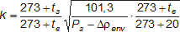 , (3)

б) у разі підвищення тиску в об'ємі, що випробовується, за формулою:

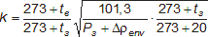 , (4)

де tв , tз – температури повітря всередині та ззовні приміщень, що випробовуються, під час
випробувань, оС;
Pз – фактичний барометричний тиск зовнішнього повітря на період випробувань, кПа;
– різниця тисків зовнішнього та внутрішнього повітря, кПа.

9.4 Будують у логарифмічних координатах експериментальну залежність об'ємної витрати повітря через огороджувальні конструкції Genv від різниці тисків (додаток Е). Експериментальну залежність апроксимують прямою лінією за методом найменших квадратів.

9.5 За встановленою експериментальною залежністю визначають об'ємну витрату повітря через огороджувальні конструкції G₅₀ при = 50 Па та G₁₀ при = 10 Па. При випробуваннях окремої огороджувальної конструкції встановлюють об'ємну витрату повітря G₁₀₀ при = 100 Па.

9.6 Кратність повітрообміну об'єкта випробувань при різниці тисків 50 Па, n₅₀, год–1, визначають за формулою:

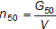 , (5)

де V – об'єм приміщень об'єкта випробувань, м3.

9.7 Масова витрата повітря g₁₀, кг/год, визначається за формулою:

, (6)

де – густина повітря, кг/м³, що визначається за формулою:

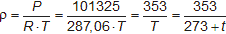 , (7)

де R – питома газова стала повітря, яка дорівнює 287,06 Дж /(кгК);
t = tз – у випадку зниження тиску; t = tв – у випадку збільшення тиску.

9.8 Середня масова повітропроникність об'єкта випробувань G, кг/(м²год), при різниці тисків 10 Па визначається за формулою:

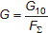 , (8)

де – сумарна площа огорож об'єкта випробувань за внутрішніми розмірами, м².

9.9 Результатом визначення масової повітропроникності огороджувальної конструкції приміщення G_{k}, кг/(м²год), є різниця результатів визначення згідно з 9.6 масових витрат повітря приміщення в стані експлуатації та приміщення із загерметизованою огороджувальною конструкцією, яка приведена до площі, Fk , м², огороджувальної конструкції, що випробовується:

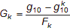 , (9)

де g₁₀ – масова витрата повітря через огорожу приміщення при різниці тисків 10 Па,
що випробовувалася у прийнятих умовах, кг/год;
– те саме при загерметизованій огороджувальній конструкції згідно з 8.8;
Fk – площа огороджувальної конструкції, що випробовується, м².

9.10 Використання методу дає можливість визначити кратність повітрообміну об'єкта випробувань при різниці тисків 50 Па та масову повітропроникність огороджувальної конструкції з відносною похибкою, яка не перевищує 15 %.

10 ОЦІНЮВАННЯ ПОХИБКИ ВИМІРЮВАНЬ

Точність визначення виміряної об'ємної витрати повітря Gven , що проходить через вентилятор, залежить від точності вимірювання різниці тисків повітряного потоку на вентиляторі . Оцінку похибки вимірювань виконують згідно з ГОСТ 8.207 для кожної з різниць тисків ззовні та зсередини об'єму, що випробовується, за додатком Є. Довірчі границі випадкової похибки величин об'ємної витрати повітря Gven для кожної з різниць тиску обчислюють за формулою:

, (10)

де с і l – те саме, що й у формулі (1);
– довірчі границі випадкової похибки вимірів різниці тисків повітряного потоку
на вентиляторі , що визначаються за додатком Є.

11 ОЦІНЮВАННЯ ВІДПОВІДНОСТІ ПОКАЗНИКІВ ПОВІТРОПРОНИКНОСТІ
ОГОРОДЖУВАЛЬНИХ КОНСТРУКЦІЙ НА ПІДСТАВІ РЕЗУЛЬТАТІВ ВИМІРЮВАНЬ

Відповідність фактичного значення опору повітропроникності огороджувальних конструкцій нормативним вимогам визначають за формулою:

Rg Rgн, (11)

де Rgн – нормативний опір повітропроникності, м²годПа/кг, що визначається згідно з
ДБН В.2.6-31;
Rg – опір повітропроникності огороджувальної конструкції; що визначається за формулою:

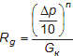 , (12)

де – розрахунковий перепад тиску згідно з ДБН В.2.6-31;
n – показник режиму фільтрації повітря крізь огороджувальну конструкцію, що визна-
чається за графіком залежності об'ємної витрати повітря Genv через огороджувальну
конструкцію від різниці тисків , як тангенс кута нахилу апроксимованої прямої до
осі абсцис;
Gк – те саме, що у формулі (9).

12 ВИМОГИ БЕЗПЕКИ

12.1 Під час підключення двигуна вентилятора до електромережі необхідно дотримуватися правил техніки безпеки під час роботи з електроприладами відповідно до вимог ГОСТ 12.2.007.1. Працездатність двигуна перевіряють його короткочасним запуском на малих обертах. При цьому необхідно переконатися в правильності напрямку потоку.

12.2 До проведення випробувань необхідно перевірити надійність кріплення скла у віконних рамах від видавлювання у разі зміни тиску всередині приміщення під час експерименту.

12.3 При увімкненому двигуні не можна перебувати в зоні потоку повітря біля вентилятора.

ДОДАТОК А
(обов'язковий)

СХЕМИ МОНТАЖУ УСТАНОВКИ ПРИ ПРОВЕДЕННІ ВИПРОБУВАНЬ
НА ПОВІТРОПРОНИКНІСТЬ

А.1 При зниженні тиску

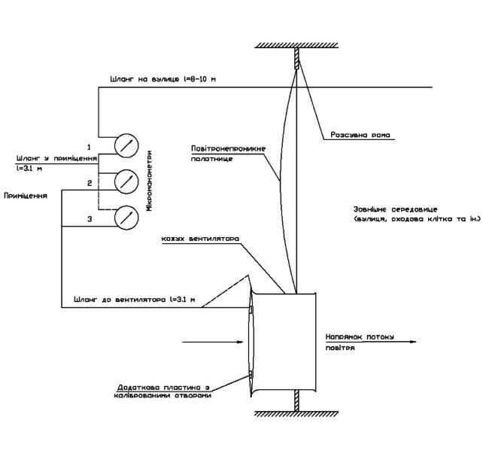
А.2 При підвищенні тиску

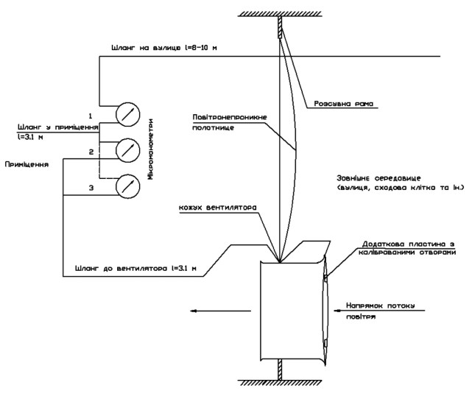
ДОДАТОК Б
(рекомендований)

КОНСТРУКТИВНІ РІШЕННЯ ОСНОВНИХ ЕЛЕМЕНТІВ УСТАНОВКИ
ДЛЯ ВИЗНАЧЕННЯ ПОВІТРОПРОНИКНОСТІ ПРИМІЩЕНЬ
ТА СХЕМИ ЇЇ МОНТАЖУ ПРИ ПРОВЕДЕННІ ВИПРОБУВАНЬ

Б.1 До комплекту випробувальної установки входять:
– розпірна розсувна штанга, що складається з двох алюмінієвих трубок, одна з яких меншого діаметра розміщена в порожнині трубки більшого діаметра. Штанга має стопорний гвинт, який фіксує взаємне положення трубок, що дозволяє змінювати довжину штанги. Один кінець штанги має гумовий наконечник, другий – фторопластову п'яту, яка шарнірно кріпиться на торці штанги;
– струбцина для кріплення панелі з мікроманометрами на дверному полотнищі;
– гнучкі шланги для передавання вимірюваного тиску до мікроманометрів.

Б.2 Розсувна рама складається з повітронепроникного полотнища та чотирьох Г-подібних плоских елементів, які мають поздовжні прорізи та наскрізні отвори з різзю, куди введені стопорні болти з рукояткою, що проходять через отвір іншого елемента так, щоб усі елементи утворювали прямокутну раму та дозволяли змінити її розміри для встановлення в різноманітні дверні або віконні прорізи. По зовнішньому периметру рама має ущільнювальну прокладку, яка запобігає проходженню повітря через нещільності (рисунок Б.1).

Б.3 Повітронепроникне полотнище з прогумованої тканини або полімерної плівки в нижній частині має круглий отвір для встановлення в нього вентилятора (рисунок Б.2). Для забезпечення герметичного примикання полотнища до кожуха вентилятора по периметру отвору прикріплений фартух з гумовим джгутом, діаметр якого у вільному стані менший діаметра кожуха вентилятора. У верхній частині полотнища є отвір для пропускання шланга, який вимірює тиск середовища з протилежної сторони, де розміщені мікроманометри.

Б.4 Вентилятор розміщується в спеціальному кожусі (рисунок Б.3) з мінімальним діаметром 515 мм, що має гладку внутрішню поверхню.

Б.5 Конструкцію пластини з отворами до кожуха вентилятора наведено на рисунку Б4.

Б.6 Схеми монтажу установки при проведенні випробувань у залежності від організації перепаду тисків наведено у додатку А.

Б.7 Якщо вентилятор, що встановлено в прорізі, створює різницю тисків між зовнішнім та внутрішнім середовищем менше 60 Па, то отвір кожуха вентилятора перекривається додатковою пластиною у вигляді круглого диска з вісьмома отворами діаметром 68 мм, які мають округлені гладкі краї в напрямку руху повітря, що проходить через кожух, та центральним отвором для охолодження мотора вентилятора (див. рисунок Б.4). У кожусі та в диску є патрубки для вимірювання тиску всередині кожуха на вході повітряного потоку.

Б.8 Якщо в цьому випадку вентилятор не забезпечує перепад тиску більше ніж 60 Па, то в отвори послідовно вставляють 4, 6, 7 заглушок (див. рисунок Б.4), при цьому отвір з патрубком та центральний отвір повинні бути вільними. Заглушки виконують у вигляді круглих дисків з конусною поверхнею по периметру з напівжорсткого пінопласту з закритокомірковою структурою.

Б.9 Три мікроманометри закріплені на одній панелі та підключені до системи гнучких шлангів.
Гнучкі шланги одним кінцем підключені до штуцерів мікроманометрів, другим – до середовища (зовнішнього, внутрішнього повітря, зони кожуха, через яку подається повітря вентилятора), тиск якого вимірюється.
У разі наявності в місці проведення випробувань вітру зі швидкістю понад 5 м/с у шланг для вимірювання тиску зовнішнього повітря вводиться пластмасовий штуцер (демпфер) із значно меншим діаметром прохідного отвору для вирівнювання коливань тиску повітря в шланзі.
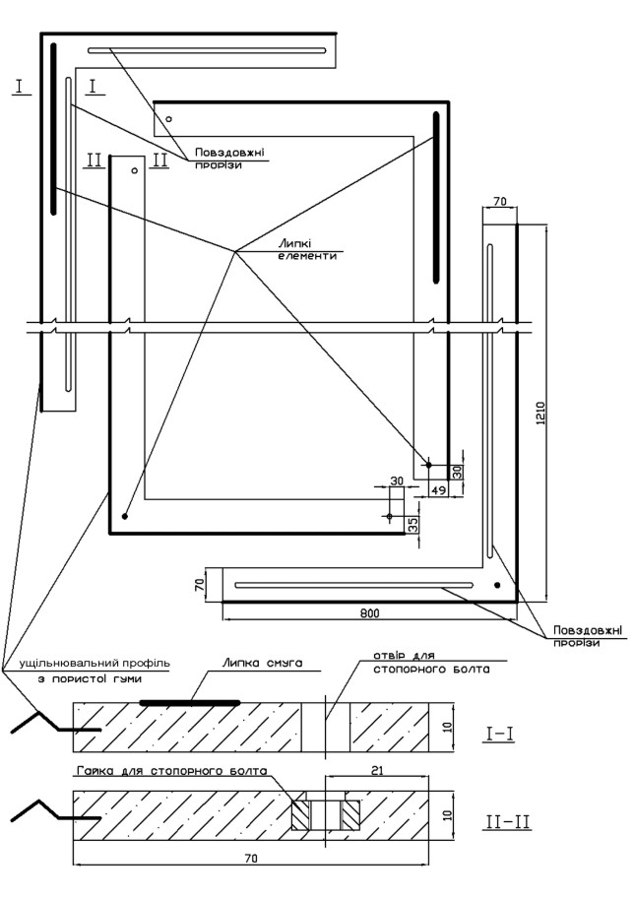
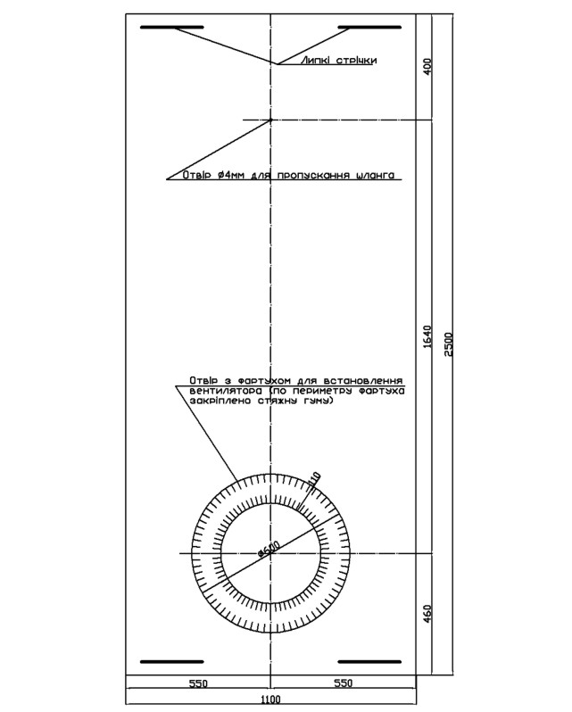
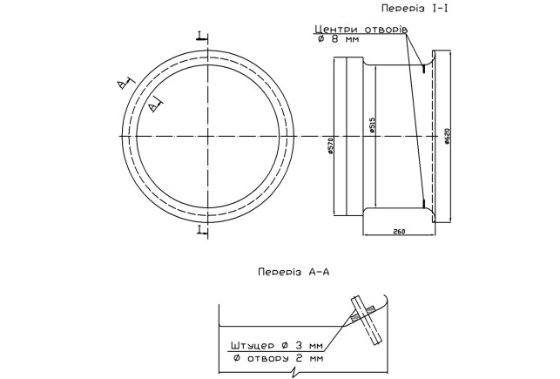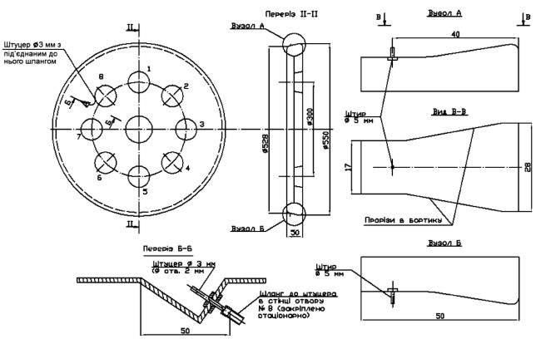
ДОДАТОК В
(обов'язковий)

СХЕМА УСТАНОВКИ ДЛЯ ВИЗНАЧЕННЯ ОПОРУ ПОВІТРОПРОНИКНОСТІ КОНСТРУКЦІЙ

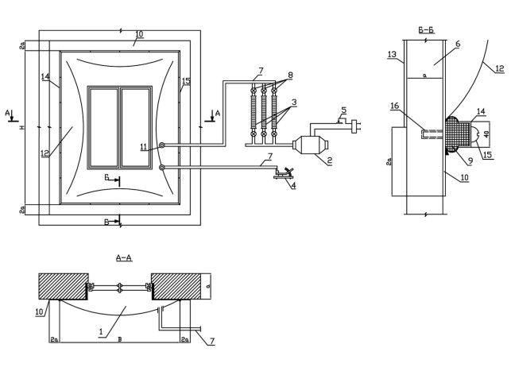
ДОДАТОК Г
(рекомендований)

ФОРМА БЛАНКА ЗАПИСУ РЕЗУЛЬТАТІВ ВИПРОБУВАНЬ

Дата ______________ Барометричний тиск ___________ кПа. Швидкість вітру ________________
Назва об'єкта випробувань ___________________________________________________________
Адреса ___________________________________________________________________________
Тип будинку _______________________________________________________________________
Площі, м²: корисна ____________ , огорож випробовуваного об'єму _____________ , в тому числі:
стін ______________ , вікон ______________ , підлоги ______________ , стелі ______________
Висота, м: приміщень випробовуваного об'єму __________________________________________
Конструктивна схема зовнішніх огороджувальних конструкцій:
стін ______________________________________________________________________________
вікон _____________________________________________________________________________
покриття __________________________________________________________________________
перекриття (підлоги) 1-го поверху _____________________________________________________
Вентилятор без пластини/ з пластиною (необхідне підкреслити)
Число заглушок – 0, 4, 6, 7 (необхідне обвести)
Випробування на підвищення/зниження тиску (необхідне підкреслити)

Таблиця Г.1 – Умови проведення випробувань

Показник | Час, год | Зовнішня температура, ^{о}С | Внутрішня температура, ^{о}С
Початок випробувань
Кінець випробувань

Таблиця Г.2 – Результати вимірювань за мікроманометрами

, Па | Різниця тисків повітряного потоку на вентиляторі , Па
 | 1 | 2 | 3 | 4 | 5 | 6 |  | Середнє значення
50
40
30
20
10

Випробування провели ______________________________________________________________
Примітки __________________________________________________________________________
ДОДАТОК Д
(рекомендований)

ФОРМА БЛАНКА ЗАПИСУ РЕЗУЛЬТАТІВ ПРИ ВИПРОБУВАННЯХ КОНСТРУКЦІЙ

Ескіз та коротка характеристика конструкції | Площа конструкції  Fk , м² | Перепад тисків  , Па | Витрата повітря  Genv, м³/год | Температура повітря  tз ºC | Масова повітро-  проникність зразка  G, кг/(м²год) | Показник режиму фільтрації, n | Опір повітропроникності конструкції Rg, м²годдаПа/кг  при =10 Па

ДОДАТОК Е
(обов'язковий)

ФОРМА ГРАФІКА ЗАЛЕЖНОСТІ ОБ'ЄМНОЇ ВИТРАТИ ПОВІТРЯ Genv ЧЕРЕЗ ОГОРОДЖУВАЛЬНУ КОНСТРУКЦІЮ ВІД РІЗНИЦІ ТИСКІВ МІЖ ОБ'ЄКТОМ,
ЩО ВИПРОБОВУЄТЬСЯ, ТА ЗОВНІШНІМ СЕРЕДОВИЩЕМ

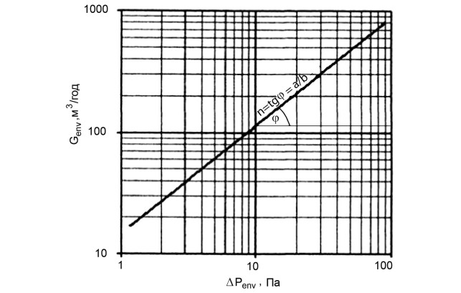
ДОДАТОК Є
(довідковий)

РОЗРАХУНОК ДОВІРЧИХ МЕЖ ПОХИБКИ ВИМІРЮВАННЯ РІЗНИЦІ ТИСКІВ
ПОВІТРЯНОГО ПОТОКУ НА ВЕНТИЛЯТОРІ

Є.1 Обчислюють середнє арифметичне значення виміряних різниць тисків повітряного потоку на вентиляторі за формулою:

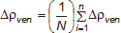 , (Є.1)

де N – число вимірювань при випробуваннях .

Є.2 Розраховують середньоквадратичне відхилення різниць тисків повітряного потоку на вентиляторі за формулою:

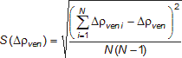 . (Є.2)

де – середньоквадратичне відхилення результатів вимірювань.

Є.3 Знаходять довірчі границі (без врахування знаку) випадкової похибки вимірювань тиску за формулою:

, (Є.3)

де t – коефіцієнт Стьюдента при довірчій імовірності 0,95 та числі результатів вимірювань N,
визначають згідно з ГОСТ 8.207; для шести вимірювань t = 2,447.

Код УКНД 91.120.01

Ключові слова: метод визначення повітропроникності, житлові будинки, споруди, примiщення, група приміщень, громадські будинки, адміністративні будинки, побутові приміщення, будівля, що опалюється.

